ASIGNACIÓN No 4 DE FÍSICA MATEMÁTICA y COMPUTACIONAL
Dr. Juan Carlos Ortiz-Royero

Especialización en Física General
Universidad del Norte

- Halle la aproximación en diferencias hacia delante y hacia atrás de orden 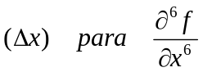
(sugerencia: utilice las ecuaciones 19,20 y 21 de las notas)

- Dada la función 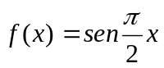 escriba un programa donde calcule las primeras dos derivadas en x = 1.5 en diferencias centradas de orden 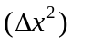para los siguientes ‘step sizes’ 0.0005, 0.001, 0.01, 0.1, 0.2. Determine el error numérico para cada cómputo

- Dada la función 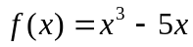 escriba un programa para calcular 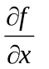 en x = 0.5 y x = 1.5 por diferencias hacia delante y hacia atrás de orden 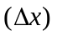y diferencias centradas de orden 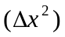. Use ‘step sizes’ de 0.00001, 0.0001, 0.001, 0.1 y 0.5. Haga una gráfica del error para cada una de los cómputos.

